|  |
| --- |
| UNIVERSIDADE REGIONAL DE BLUMENAU  CENTRO DE CIÊNCIAS EXATAS E NATURAIS  CURsO DE CIÊNCIA DA COMPUTAÇÃO – BACHARELADO |
| OBD-JRP: MONITORAMENTO VEICULAR COM JAVA E RASPBERRY PI  RICARDO ARTUR STAROSKI |
| bLUMENAU  2016 |

|  |
| --- |
| RICARDO ARTUR STAROSKI  OBD-JRP: MONITORAMENTO VEICULAR COM JAVA E RASPBERRY PI  Trabalho de Conclusão de Curso apresentado ao curso de graduação em Ciência da Computação do Centro de Ciências Exatas e Naturais da Universidade Regional de Blumenau como requisito parcial para a obtenção do grau de Bacharel em Ciência da Computação.  Prof. Miguel Alexandre Wisintainer - Orientador |
| bLUMENAU  2016 |
| OBD-JRP: MONITORAMENTO VEICULAR COM JAVA E RASPBERRY PI  Por  RICARDO ARTUR STAROSKI  Trabalho de Conclusão de Curso aprovado para obtenção dos créditos na disciplina de Trabalho de Conclusão de Curso II pela banca examinadora formada por:  ______________________________________________________  Presidente: Prof. Miguel Alexandre Wisintainer, Mestre – Orientador, FURB  ______________________________________________________  Membro: Prof(a). Nome do(a) Professor(a), Titulação – FURB  ______________________________________________________  Membro: Prof(a). Nome do(a) Professor(a), Titulação – FURB |
| Blumenau, dia de dezembro de 2016 |

Dedico este trabalho a minha família, pelo amor, apoio e compreensão.

AGRADECIMENTOS

Aos meus pais, pelo amor, apoio, compreensão e incentivo, mesmo perante as dificuldades, durante toda a vida.

À empresa Senior Sistemas, por flexibilizar meus horários de trabalho e disponibilizar sua infraestrutura para a realização deste trabalho.

Ao professor Miguel Alexandre Wisintainer, pela orientação, disponibilidade e entusiasmo em me ajudar e pelo e pelo auxilio extraclasse durante a realização deste trabalho.

Ao professor Maurício Capobianco Lopes, por me despertar o fascínio pelo desenvolvimento de jogos e pelo auxilio extraclasse durante a realização deste trabalho.

Ao professor Roberto Heinzle, pelo entusiasmo com que sempre ministrou as aulas de estruturas de dados e pelo auxilio extraclasse durante a realização deste trabalho.

Ao professor Aurélio Faustino Hoppe, pela paciência e apoio prestado durante meu reingresso ao curso.

À professora Joyce Martins, pela dedicação e entusiasmo em ajudar os alunos nas suas disciplinas e por me despertar o fascínio por compiladores.

Ao professor Everaldo Artur Grahl, pela forma polida e objetiva com que lecionou e destacou a importância da engenharia e da qualidade de software.

Ao professor Alexander Roberto Valdameri, por tornar bastante interessante as aulas de bancos de dados, assunto com o qual não sinto afinidade.

Ao professor Dalton Solano dos Reis, que sempre soube tornar as aulas de computação gráfica e multimídia bastante interessantes e divertidas.

Ao professor Mauro Marcelo Mattos, pela objetividade com que conduzia as aulas e pelo entusiasmo em ajudar os alunos.

Ao amigo e professor Fabricio Vegini, que sempre me apoiou e ensinou que a verdadeira arte marcial trata do desenvolvimento do caráter.

Ao amigo Abel Luiz Cechinel, pela paciência e dedicação com que me ensinou a programar e seguir padrões de projeto e boas práticas de desenvolvimento.

Forja o teu espírito como o de uma espada, do mais forte aço e com o melhor fio, pois dele dependerá a sua vida.

Masaaki Hatsumi

RESUMO

O resumo é uma apresentação concisa dos pontos relevantes de um texto. Informa suficientemente ao leitor, para que este possa decidir sobre a conveniência da leitura do texto inteiro. Deve conter OBRIGATORIAMENTE o **OBJETIVO**, **METODOLOGIA**, **RESULTADOS** e **CONCLUSÕES**. O resumo deve conter de 150 a 500 palavras e deve ser composto de uma sequência corrente de frases concisas e não de uma enumeração de tópicos. O resumo deve ser escrito em um único texto corrido (sem parágrafos). Deve-se usar a terceira pessoa do singular e verbo na voz ativa (ASSOCIAÇÃO BRASILEIRA DE NORMAS TÉCNICAS, 2003).

Palavras-chave: Raspberry Pi, Java, OBD2, Bluetooth, Monitoramento veicular.

ABSTRACT

*Abstract* é o resumo traduzido para o inglês. *Abstract* vem em uma nova folha, logo após o resumo. Escrever com letra normal (sem itálico).

Key-words: Raspberry Pi, Java, OBD2, Bluetooth, Vehicular monitoring.

LISTA DE Figuras

Figura 1 - Conector SAE J1962 e respectiva pinagem 17

Figura 2 - Aspecto da interface ELM327 RS232 20

Figura 3 - Aspecto da interface ELM327 USB 20

Figura 4 - Aspecto da interface ELM327 Bluetooth 21

Figura 5 – Aspecto da interface ELM327 WiFi 21

Figura 6 - Blocos eletrônicos da interface ELM327 22

Figura 7 - Visão geral dos protocolos de comunicação OBD 22

Figura 8 - Características do Raspberry Pi 3 Model B 23

Figura 9 - Conectando PyOBD com o veículo 25

Figura 10 - Exibindo resultados de testes com PyOBD 25

Figura 11 - Verificando dados em tempo real com PyOBD 26

Figura 12 - Lendo e limpando códigos de falhas com PyOBD 26

Figura 13 - Velocidade do veículo no EnviroCar 27

Figura 14 - Velocidade média, trajeto e distância percorridos no EnviroCar 28

Figura 15 - Diversas informações coletadas pelo EnviroCar durante o percurso 28

Figura 16- Ciclo de vida do firmware 31

Figura 17 - Leitura de dados do ELM327 32

LISTA DE Quadros

Quadro 1 – Disposição de elementos do Trabalho de Conclusão de Curso 17

Quadro 2– Estilos do modelo 18

Quadro 3 - Espaçamento 18

Quadro 4 – Funções que verificam se as transições estão sensibilizadas 21

Quadro 5 - Comparativo entre os trabalhos correlatos e o trabalho proposto 39

Lista de tabelas

Tabela 1 – Trabalhos finais realizados no Curso de Ciência da Computação 20

LISTA DE ABREVIATURAS E SIGLAS

[Deve conter as abreviaturas e siglas utilizadas mais de uma vez ao longo do texto em ordem alfabética. A seguir estão dois exemplos de forma de apresentação.]

ABNT – Associação Brasileira de Normas Técnicas

API – Application Programming Interface

SUMÁRIO

1 1 INTRODUÇÃO 13

1.1 OBJETIVOS DO TRABALHO 14

1.2 estrutura 14

2 FUNDAMENTAÇÃO TEÓRICA 15

2.1 HISTÓRIA DO OBD 15

2.1.1 OBD NO BRASIL 16

2.2 OBD2 17

2.2.1 PROTOCOLOS OBD2 17

2.2.2 MODOS DE DIAGNÓSTICO 18

2.3 INTERFACE ELM327 19

2.4 Raspberry pi 23

2.5 trabalhos correlatos 25

2.5.1 PYOBD 25

2.5.2 ENVIROCAR 27

2.5.3 COMPARATIVO ENTRE OS TRABALHOS 30

3 DESENVOLVIMENTO 31

3.1 requisitos 31

3.2 ESPECIFICAÇÃO 31

3.3 IMPLEMENTAÇÃO 31

3.3.1 Técnicas e ferramentas utilizadas 31

3.3.2 Operacionalidade da implementação 32

3.4 ANÁLISE DOS RESULTADOS 32

4 CONCLUSÕES 33

4.1 EXTENSÕES 33

Referências 34

APÊNDICE A – Relação dos formatos das apresentações dos trabalhos 36

ANEXO A – Representação gráfica de contagem de citações de autores por semestre nos trabalhos de conclusões realizados no Curso de Ciência da Computação 37

# 1 INTRODUÇÃO

A Internet das Coisas, ou Internet of Things (IOT), se refere a uma revolução tecnológica que tem como objetivo conectar os itens usados do dia a dia à rede mundial de computadores (ZAMBARDA, 2014). Cada vez mais surgem eletrodomésticos, meios de transporte e até mesmo roupas conectadas à internet e a outros dispositivos, como computadores e smartphones. Segundo GSM Association (2014), soluções Machine to Machine (M2M), já utilizam redes sem fio para conectar dispositivos uns aos outros e à internet, com o mínimo de intervenção humana. A IOT é uma evolução do M2M e representa a coordenação de máquinas, dispositivos e aparelhos de vários fornecedores conectados à internet através de múltiplas redes (GSM ASSOCIATION, 2014, tradução nossa).

Grande parte dos dispositivos domésticos incluem conectividade WiFi ou Bluetooth permitindo a comunicação com outros dispositivos e aparelhos (NG, 2015). Segundo Ng (2015), a capacidade de realizar análises em tempo real mudou para sempre a IOT, permitindo a implementação de sistemas preditivos e analíticos de forma eficiente. A principal aplicação dessas analises é auxiliar a identificar a causa raiz de falhas dos aparelhos, de forma a facilitar o processo de reparação (NG, 2015).

A especificação de um sistema capaz de recolher informações e estabelecer os diagnósticos de bordo é vantajosa para o dono do veículo, bem como para um técnico de reparação (ZURAWSKI, 2009, p. 33, tradução nossa). O termo utilizado para esta função é "diagnose de bordo" ou On Board Diagnostic (OBD). O conceito OBD refere-se ao auto diagnóstico do estado dos componentes do veículo. Segundo Zurawski (2009), o OBD só se tornou possível devido à introdução de sistemas computadorizados nos veículos. O papel das funções de diagnóstico predecessoras ao OBD era limitado a piscar uma luz assim que um problema específico fosse detectado. Zurawski (2009) explica que os sistemas OBD recentes são baseados na padronização da comunicação, dos dados monitorados e dos códigos de uma lista de falhas específicas.

CONAMA (2004) considera que o OBD, constitui tecnologia de ação comprovada na identificação de mau funcionamento de um veículo. Segundo CONAMA (2004), através da análise dos dados, é possível prevenir a ocorrência de avarias dos componentes do veículo.

Diante do exposto, este trabalho propõe o desenvolvimento de um protótipo de software embarcado em uma placa Raspberry Pi, para coletar informações da porta OBD de um veículo e disponibilizar estas informações em uma página web.

## OBJETIVOS DO TRABALHO

O objetivo deste trabalho é o desenvolvimento de um software embarcado, para coletar os dados da porta OBD2 de um carro, enviar estes dados para um servidor.

Os objetivos específicos do trabalho são:

1. desenvolver o firmware, que irá monitorar a porta OBD2 do carro, coletar dados e os enviar para um servidor;
2. desenvolver o software servidor, que irá receber os dados coletados pelo firmware e armazenar os mesmos;
3. desenvolver uma página web para consultar o histórico dos dados.

## estrutura

[Referir-se aos tópicos principais do texto, dando o roteiro ou ordem de exposição.]

# FUNDAMENTAÇÃO TEÓRICA

Este capítulo tem como objetivo explorar os principais assuntos necessários para a realização deste trabalho. Os assuntos foram subdivididos em cinco partes, onde a seção 2.1 apresenta a origem do OBD. A seção 2.2 expõe detalhes técnicos do padrão OBD2. A seção 2.3 apresenta a interface ELM327. A seção 2.4 apresenta a plataforma Raspberry Pi e, por fim, na seção 2.5 são descritos dois trabalhos correlatos.

## HISTÓRIA DO OBD

A denominação OBD deriva do inglês "On Board Diagnostic" e significa "Diagnose de Bordo". Este diagnóstico é realizado pelas próprias unidades eletrônicas do veículo. Segundo Manavella (2009), em 1988 o Comitê de Administração dos Recursos do Ar da Califórnia (CARB), estabeleceu uma norma não padronizada denominada OBD1 para que todos os veículos vendidos no estado da Califórnia, nos EUA, incorporassem em sua unidade de comando um sistema de diagnóstico capaz de detectar defeitos nos elementos e sistemas de controle de emissões. Manavella (2009) complementa que o OBD1 especificava um indicador luminoso chamado Malfunction Indicator Lamp (MIL), que acendia na presença de falhas. No Brasil o indicador MIL é chamado de Lâmpada Indicadora de Mau Funcionamento (LIM) (CONAMA, 2004).

### OBD NO BRASIL

No Brasil, o Conselho Nacional do Meio Ambiente (CONAMA), determinou a introdução dos sistemas de diagnose de bordo, em duas etapas complementares e consecutivas denominadas OBDBr-1 e OBDBr-2. De acordo com CONAMA (2004), o sistema OBDBr-1 foi implantado em sua totalidade em 1º de janeiro de 2009 e definiu as características mínimas para a detecção de falhas nos seguintes componentes, quando aplicável:

1. sensor de pressão absoluta ou fluxo de ar;
2. sensor de posição da borboleta;
3. sensor de temperatura de arrefecimento;
4. sensor de temperatura de ar;
5. sensor de oxigênio;
6. sensor de velocidade do veículo;
7. sensor de posição do eixo comando de válvulas;
8. sensor de posição do virabrequim;
9. sistemas de recirculação dos gases de escape;
10. sensor para detecção de detonação;
11. válvulas injetoras;
12. sistema de ignição;
13. módulo controle eletrônico do motor;
14. lâmpada indicadora de mau funcionamento; e
15. outros componentes que o fabricante julgue relevantes para a correta avaliação do funcionamento do veículo e controle de emissões de poluentes.

CONAMA (2004) considera que o sistema OBDBr-2 complementa as funções e características do sistema OBDBr-1. Segundo CONAMA (2004), o sistema OBDBr-2 deve detectar e registrar a existência de falhas, deterioração dos sensores de oxigênio e eficiência de conversão do catalisador. CONAMA (2004) complementa que o sistema OBDBr-2 deve apresentar características mínimas para a detecção de falhas nos seguintes componentes, quando aplicável:

1. sensores de oxigênio (pré e pós-catalisador);
2. eletroválvula do cânister; e
3. outros componentes que o fabricante julgue relevantes para a correta avaliação do funcionamento do veículo e controle de emissões de poluentes.

## OBD2

Não demorou muito para o CARB concluir que o padrão OBD1 não era eficiente para determinar o elemento que provocara o defeito. Portanto o CARB desenvolveu um novo conjunto de especificações, surgindo assim a norma OBD2 (MANAVELLA, 2009, p. 121). A Society of Automotive Engineers (SAE), estabeleceu a norma SAE J1962, que determinou o conector J1962 fêmea de 16 pinos, como a interface de hardware padrão para o OBD2. Na Figura 1 observa-se o aspecto e pinagem do conector J1962 (SAE INTERNATIONAL, 2002).

Figura 1 - Conector SAE J1962 e respectiva pinagem

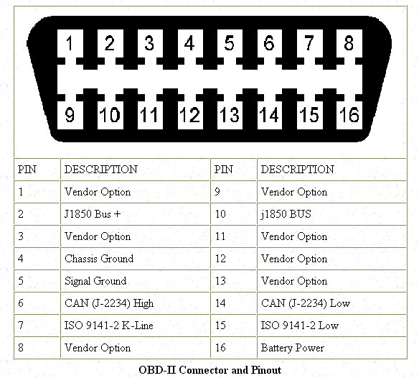

Fonte: RioRand (2015)

Além do conector físico, a SAE também estabeleceu a norma SAE J1979, que define o método de requisição de dados de diagnóstico e uma lista dos parâmetros padrões disponíveis na Electronic Control Unit (ECU) (SAE INTERNATIONAL, 2002). Os diversos parâmetros que podem ser consultados são denominados Parameter Identification Numbers (PID) e os códigos de erros são denominados Diagnostic Trouble Codes (DTC). Conforme SAE International (2002), não é exigido que os fabricantes implementem todos os PIDs, é permitido a inclusão de PIDs proprietários, não listados na norma SAE J1979 e é permitido o acesso em tempo real aos PIDs e DTCs do veículo.

### PROTOCOLOS OBD2

Enquanto a porta OBD2 é normalizada em todo o mundo, vários protocolos de comunicação continuam possíveis, dependendo dos fabricantes de veículos (TOTAL CAR, 2014, tradução nossa). Atualmente estes protocolos podem ser classificados em três famílias: Redes CAN, Linhas K/L e SAE J1850.

#### REDES CAN

Segundo Total Car (2014), redes CAN utilizam os pinos 6 e 14 do conector J1962 e compreendem os seguintes protocolos:

1. ISO 157565: Utilizado por todos os veículos. Velocidade de comunicação de 125 a 500 Kbps;
2. SAE J1939: Utilizado principalmente por veículos pesados como caminhões e máquina agrícolas. Velocidade de comunicação de 125 a 500 Kbps.

#### LINHAS K/L

Segundo Total Car (2014), Linhas K/L utilizam os pinos 7 e 15 do conector J1962 e compreendem os seguintes protocolos:

1. ISO 9141-2: Utilizado principalmente por fabricantes europeus. Velocidade de comunicação de 10,4 Kbps;
2. ISO 14230 (KWP2000): Utilizado principalmente por fabricantes europeus. Dentro deste protocolo, existem dois sub protocolos que diferem no tempo de inicialização.

Slow init, “inicialização lenta” com velocidade de comunicação de 1,4 a 10,4 Kbps.

Fast init, “inicialização rápida” com velocidade fixa de 10,4 Kbps.

#### SAE J1850

Segundo Total Car (2014), SAE J1850 compreende os seguintes protocolos:

1. PWM: utilizado principalmente pela Ford Motors. Velocidade de comunicação de 41,6 Kbps. Utiliza os pinos 2 e 10 do conector J1962;
2. VPW: utilizado principalmente pela General Motors. Velocidade de comunicação de 10,4 a 41,6 Kbps. Utiliza somente o pino 2 do conector J1962.

### MODOS DE DIAGNÓSTICO

Independente do protocolo utilizado, o padrão OBD2 define 10 modos de diagnóstico. Não necessariamente todos os modos são suportados pelas ECUs. Quanto mais recente for o veículo, maior é a chance de haver suporte a mais modos (OUTILS OBD FACILE, 2015).

1. modo 1: Retorna valores comuns de alguns sensores como por exemplo, rotações do motor, velocidade do veículo, temperatura do motor, sensores de oxigênio e mistura ar/combustível. Cada sensor é identificado por um PID;
2. modo 2: Obtém o “instantâneo” de uma falha. Quando a ECU detecta uma falha, ela grava os dados do sensor daquele momento específico;
3. modo 3: Apresenta os DTCs armazenados. Segundo Outils OBD Facile (2015), estes códigos são padrão para todas as marcas de veículos e são divididos em quatro categorias:
   1. P0xxx: Para falhas associadas ao motor e transmissão;
   2. C0xxx: Para falhas associadas ao chassi;
   3. B0xxx: para falhas associadas à carroceria;
   4. U0xxx: para falhas associadas à comunicação de rede.
4. modo 4: Utilizado para apagar os DTCs gravados e desligar o MIL;
5. modo 5: Retorna o autodiagnostico do sensor lambda. Segundo Outils OBD Facile (2015), este modo não é mais utilizado pois o modo 6 substitui suas funções;
6. modo 6: Retorna os resultados do autodiagnostico realizado nos diversos sensores do veículo;
7. modo 7: Este modo retorna DTCs não confirmados. Segundo Outils OBD Facile (2015), isto é bastante útil após um reparo no veículo, para confirmar que um DTC não está mais presente. Seus códigos são idênticos aos do modo 3;
8. modo 8: Segundo The Best OBD2 Scanners (2016), diferente dos outros modos que servem somente para ler informações, este modo é bidirecional, permitindo também gravar informações;
9. modo 9: Este modo obtém informações do veículo como por exemplo seu número de identificação;
10. modo 10: Este modo obtém os DTCs permanentes que, diferente dos modos 3 e 7, não podem ser apagados utilizando o modo 4. Outils OBD Facile (2015) explica que estes DTCs são apagados automaticamente pela própria ECU após rodar vários quilômetros sem que se repitam.

## INTERFACE ELM327

Segundo Total Car (2014), existem vários tipos de interface OBD2 e as mais comuns utilizam o circuito ELM327, de acordo com ELM Electronics (2016), o circuito ELM327 suporta todos os protocolos OBD2. Total Car (2014) explica que existem 4 tipos de interface ELM327:

1. ELM327 RS232: Conexão serial que está gradativamente desaparecendo nos computadores modernos. A Figura 2 apresenta o aspecto desta interface;
2. ELM327 USB: Conexão Universal Serial Bus – USB, presente na maioria dos computadores atuais. A Figura 3 apresenta o aspecto desta interface;
3. ELM327 Bluetooth: Conexão sem fio, que pode ser utilizada com computadores ou smartphones. A Figura 4 apresenta o aspecto desta interface;
4. ELM327 WiFi: Conexão sem fio que pode ser utilizada com computadores ou smartphones. Aspecto idêntico ao da interface Bluetooth, como ilustra a Figura 5.

Figura 2 - Aspecto da interface ELM327 RS232

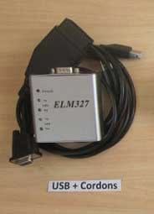

Fonte: Total Car (2014)

Figura 3 - Aspecto da interface ELM327 USB

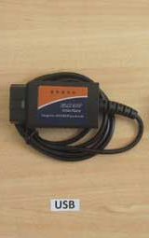

Fonte: Total Car (2014)

Figura 4 - Aspecto da interface ELM327 Bluetooth

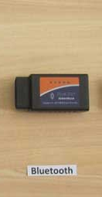

Fonte: Total Car (2014)

Figura 5 – Aspecto da interface ELM327 WiFi

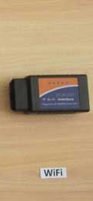

Fonte: Total Car (2014)

Apesar das aparências, estas 4 interfaces são eletronicamente idênticas. Somente o seu aspecto externo e o tipo de conexão são diferentes. No seu interior reside um circuito ELM327 (TOTAL CAR, 2014, tradução nossa). Para operar a interface, a unidade eletrônica é composta dos seguintes blocos, representados graficamente na Figura 6:

1. adaptadores de tensão elétrica: as redes on-board nos carros possuem níveis de tensão que requerem drivers específicos. Como o ELM327 suporta diversos protocolos, diversos drivers são necessários;
2. chip ELM327: é o circuito integrado, cujo nome é aplicado ao dispositivo como um todo. Ele seleciona o protocolo e o converte para um protocolo reconhecido por modems de computador. Ele atua como uma ponte entre os protocolos;
3. adaptadores de tensão para o computador: o chip por si só não é hábil para se comunicar com o computador, ele precisa adaptar os níveis de tensão antes de enviar o fluxo de dados.

Figura 6 - Blocos eletrônicos da interface ELM327

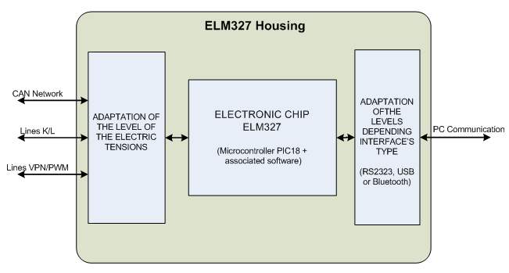

Fonte: Total Car (2014)

Na Figura 7 observa-se a representação em colunas dos protocolos ISO 9141-2, ISO 14230, SAE J1850, ISO 15765 e SAE J1979. Segundo Total Car (2014), o papel do ELM327 é decodificar estes vários protocolos de comunicação.

Figura 7 - Visão geral dos protocolos de comunicação OBD

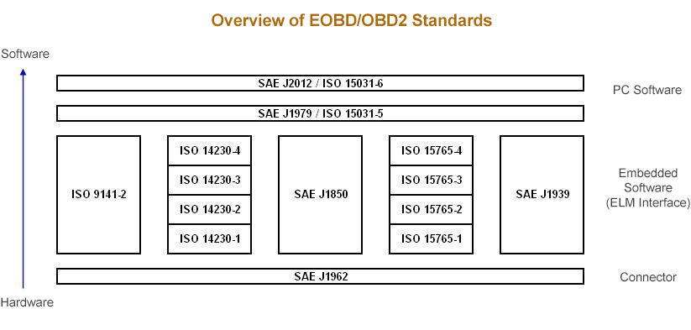

Fonte: Total Car (2014)

## RASPBERRY PI

O Raspberry Pi é um Personal Computer (PC), miniaturizado baseado no processador ARM. Ele pode realizar a maioria das tarefas que um desktop PC realiza, como por exemplo executar planilhas de cálculo, editores de texto e jogos (NEW IT LIMITED, 2016). Segundo Raspberry Pi Foundation (2016), ele foi desenvolvido para permitir que pessoas de todas as idades possam explorar a computação, aprender a programar e entender o funcionamento dos computadores. Na Figura 8 observa-se o aspecto da placa Raspberry Pi 3 Model B.

Figura 8 - Características do Raspberry Pi 3 Model B

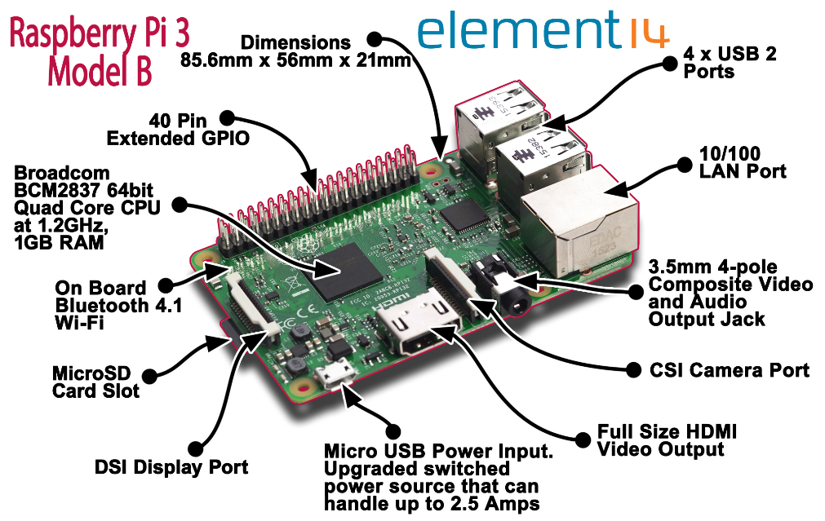

Fonte: THOMSEN (2016)

New IT Limited (2016) apresenta a seguinte especificação técnica da placa Raspberry Pi 3 Model B:

1. computador de placa única com chipset Broadcom BCM2837;
2. processador quad core ARM Cortex-A53 de 1,2GHz;
3. 1GB de Random Access Memory (RAM);
4. 40 pinos de General Purpose Input/Output (GPIO);
5. conexão Bluetooth 4.1 integrada;
6. conexão WiFi 802.11n integrada;
7. 1 porta Ethernet 10/100;
8. 4 portas USB;
9. 1 conector de 4 polos, combinado para saída de áudio estéreo e vídeo composto;
10. 1 saída High Definition Multimedia Interface (HDMI);
11. 1 porta Camera Serial Interface (CSI);
12. 1 porta Display Serial Interface (DSI);
13. 1 porta micro SanDisk (SD), para carga do sistema operacional e armazenamento de dados;
14. 1 porta micro USB para fonte de alimentação.

## TRABALHOS CORRELATOS

A seguir serão apresentados dois trabalhos correlatos ao trabalho proposto. O item 2.5.1 apresenta o PyOBD, uma ferramenta de diagnóstico automotivo compatível com OBD2 desenvolvida em linguagem de programação Python (PYOBD, 2015). O item 2.5.2 apresenta o EnviroCar, um aplicativo que permite compartilhar informações obtidas através da porta OBD2 (ENVIROCAR, 2015). O item 2.5.3 apresenta um quadro comparativo entre as características dos trabalhos correlatos e o trabalho proposto.

### PYOBD

Trata-se de uma ferramenta open source de diagnóstico automotivo, segundo PyOBD (2015), a ferramenta foi projetada para se conectar à porta OBD2 através de uma interface ELM327 USB. PyOBD é voltado para desenvolvedores Python, é composto de um único módulo, chamado obd_io, que permite um controle de alto nível sobre os dados dos sensores e gerenciamento dos códigos de erro (PYOBD, 2015). De acordo com PyOBD (2015), o módulo obd_io foi testado para funcionar em notebooks ou desktop PCs com os sistemas operacionais Microsoft Windows, Linux e Mac OSX. Seus pré-requisitos são:

1. uma interface ELM327 USB;
2. python 2.x ou superior;
3. pacote py_serial;
4. um veículo que implemente o padrão OBD2.

Com o PyOBD é possível:

1. conectar-se ao veículo, conforme ilustrado na Figura 9;
2. exibir resultados de testes, conforme Figura 10;
3. verificar dados dos sensores em tempo real, conforme Figura 11;
4. ler e limpar códigos de falhas DTC, conforme Figura 12.

Figura 9 - Conectando PyOBD com o veículo

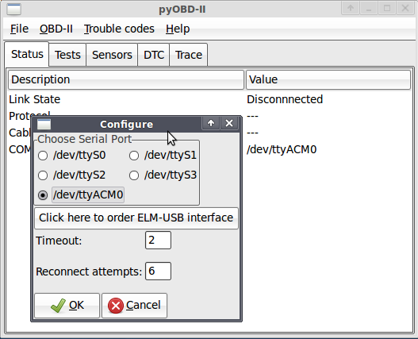

Fonte: PyOBD (2015)

Figura 10 - Exibindo resultados de testes com PyOBD

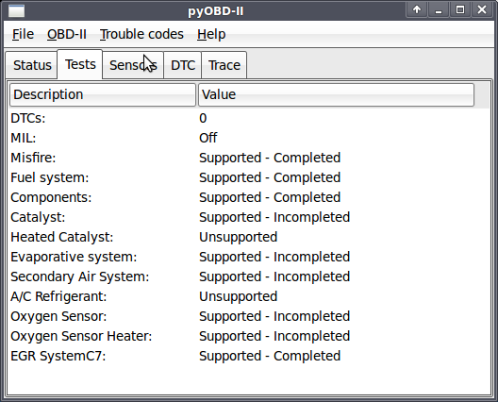

Fonte: PyOBD (2015)

Figura 11 - Verificando dados em tempo real com PyOBD

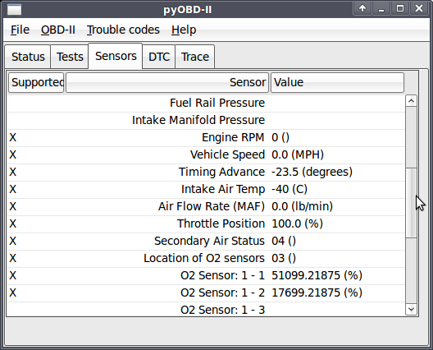

Fonte: PyOBD (2015)

Figura 12 - Lendo e limpando códigos de falhas com PyOBD

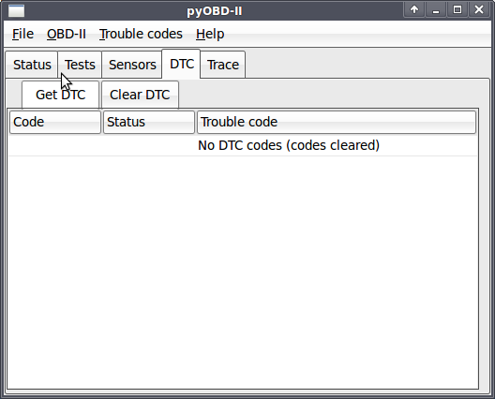

Fonte: PyOBD (2015)

### ENVIROCAR

Trata-se de um aplicativo alemão open source, desenvolvido para smartphones Android, seu propósito é que cidadãos, cientistas, engenheiros de tráfego e indústrias analisem dados OBD2 e compartilhem suas descobertas (ENVIROCAR, 2015, tradução nossa). O Aplicativo se conecta à porta OBD2 através de uma interface ELM327 Bluetooth. O usuário pode fazer upload das informações obtidas pelo aplicativo, diretamente para o servidor do EnviroCar. Segundo EnviroCar (2015), os dados ficam disponíveis anonimamente para que cientistas ou especialistas em tráfego acessem estes dados e os utilizem para solucionar questões ambientais e de mobilidade. EnviroCar permite que o usuário perceba o impacto ambiental causado pela forma de dirigir, investigando os dados dos sensores como consumo de combustível, emissão de gás carbónico e de ruídos (ANDROID PIT INTERNATIONAL, 2016).

A seguir algumas telas do aplicativo EnviroCar. Na Figura 13 observa-se a velocidade do veículo em quilômetros por hora. A Figura 14 apresenta um mapa com o desenho do trajeto percorrido, o tempo da viagem, a distância percorrida e a velocidade média. Na Figura 15 são apresentadas diversas informações coletadas durante o percurso: marca e modelo do veículo, data e hora do início e término da viagem, consumo de combustível e a emissão de gás carbônico.

Figura 13 - Velocidade do veículo no EnviroCar

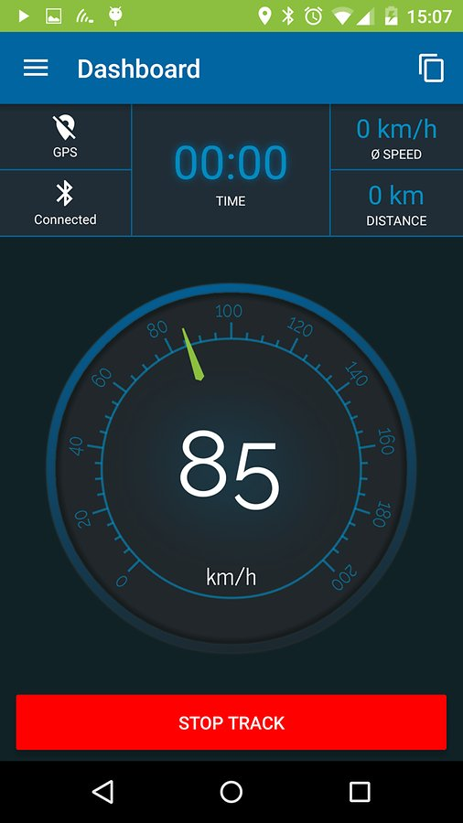

Fonte: Android Pit International (2016)

Figura 14 - Velocidade média, trajeto e distância percorridos no EnviroCar

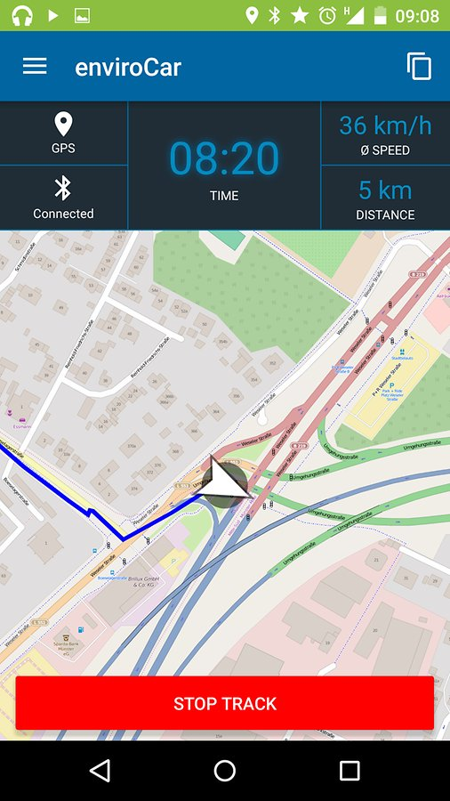

Fonte: Android Pit International (2016)

Figura 15 - Diversas informações coletadas pelo EnviroCar durante o percurso

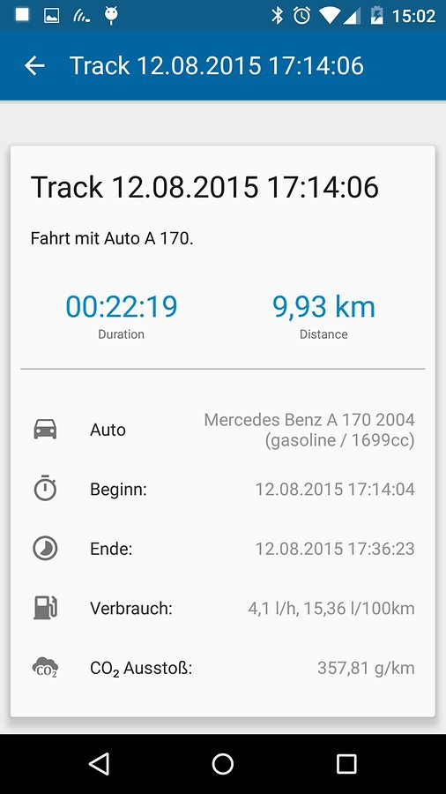

Fonte: Android Pit International (2016)

### COMPARATIVO ENTRE OS TRABALHOS

O Quadro 5 apresenta um comparativo entre as características mais relevantes dos trabalhos correlatos apresentados e as características do trabalho proposto.

Quadro 5 - Comparativo entre os trabalhos correlatos e o trabalho proposto

|  |  |  |  |
| --- | --- | --- | --- |
| Características mais relevantes | Trabalhos Correlatos | | Trabalho Proposto |
| PyOBD | EnviroCar | OBD-JRP |
| Funciona em smartphone  (Sistema Android) |  | X |  |
| Funciona em notebook / desktop PC  (Sistemas Windows / Linux) | X |  | X |
| Funciona em dispositivo Raspberry Pi  (Sistema Raspbian) | X |  | X |
| Conecta-se à porta OBD2 através de interface ELM327 USB | X |  |  |
| Conecta-se à porta OBD2 através de interface ELM327 Bluetooth |  | X | X |
| Permite visualização dos dados OBD2 em tempo real | X | X | X |
| Faz upload dos dados coletados para um servidor externo |  | X | X |
| Disponibiliza histórico dos dados coletados |  | X | X |
| Disponibiliza gráficos dos dados coletados |  |  | X |

Observa-se no Quadro 5 que o trabalho proposto além de disponibilizar visualização dos dados coletados em forma de gráficos, procura combinar características distintas dos trabalhos correlatos, exceto o suporte plataforma Android e a conexão via interface ELM327 USB.

# DESENVOLVIMENTO

[O título “DESENVOLVIMENTO” pode ser complementado com “DO SOFTWARE”, “DA FERRAMENTA” ou “DO PROTÓTIPO”.]

[Deverá ser seguida uma metodologia de desenvolvimento (ciclo de vida) própria para sua categoria de trabalho, procurando-se detalhar cada passo proposto pela metodologia. Deverão também ser apresentados os resultados do trabalho, fazendo uma avaliação do que foi estudado/desenvolvido. Exemplos de itens a serem contemplados neste capítulo estão descritos abaixo.]

## requisitos

Para simplificar a legibilidade, na descrição dos requisitos será utilizado o termo “firmware” para referenciar o software executando na placa Raspberry Pi instalada no veículo e o termo “servidor” para referenciar o software executando no servidor de aplicações TomCat. Os requisitos do protótipo a ser desenvolvido são:

1. o firmware deverá ser inicializado automaticamente ao ligar a placa Raspberry Pi (Requisito Funcional – RF);
2. o firmware deverá se conectar à porta OBD2 através de uma interface ELM327 Bluetooth (RF);
3. o firmware deverá coletar os dados da porta OBD2 e armazená-los localmente até serem enviados ao servidor (RF);
4. o firmware deve tentar estabelecer uma conexão com o servidor a cada 5 minutos, caso não esteja conectado à internet (RF);
5. o firmware deverá enviar ao servidor o número do chassi do carro e os dados OBD2 armazenados localmente desde a última conexão bem sucedida (RF);
6. o firmware deverá ser desenvolvido utilizando tecnologia Java SE (Requisito Não Funcional – RNF);
7. o firmware deverá executar em sistema operacional Raspbian (RNF);
8. o servidor deverá responder requisições HTTP, através dos métodos get e post (RF);
9. o servidor deverá persistir os dados coletados pelo firmware (RF);
10. o servidor deverá persistir os dados em arquivos XML, sem a necessidade de utilizar banco de dados (RNF);
11. o servidor deverá dispor uma página web para consultar os dados OBD2 a partir do número do chassi do carro (RF).
12. o servidor deverá ser desenvolvido utilizando tecnologia Java EE (RNF);
13. o servidor deverá executar no servidor de aplicações Apache TomCat (RNF);
14. a página web deve apresentar gráficos com os valores dos dados coletados (RF);
15. a página web deve apresentar uma tabela com os valores dos dados coletados (RF);
16. a página web deve ter interface responsiva de modo que possa ser visualizada em smartphones (RNF);
17. a página web deverá ser desenvolvida utilizando HTML, CSS e JavaScript (RNF).

## ESPECIFICAÇÃO

A solução consiste no desenvolvimento de um firmware embarcado em uma placa Raspberry Pi que se comunica com uma interface ELM327 Bluetooth para obter dados OBD2 e com um servidor para o qual estes dados são enviados. Inicialmente será apresentada a especificação do firmware e posteriormente a especificação do servidor.

O ciclo de vida do firmware consiste em disparar dois processos paralelos após a inicialização do Raspberry Pi, um processo é responsável pela leitura dos dados da interface ELM327 Bluetooth e o outro processo é responsável por monitorar o diretório onde os pacotes com os dados das leituras são persistidos. A Figura 16 apresenta o diagrama de atividades correspondente ao ciclo de vida do firmware.

Figura 16- Ciclo de vida do firmware

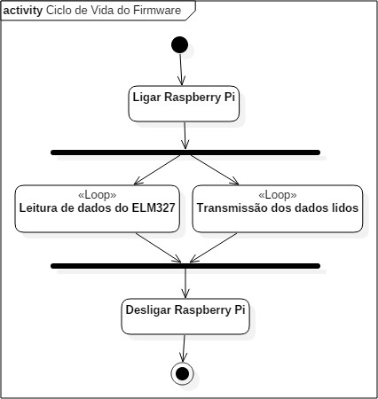

Fonte: Elaborado pelo autor

### LEITURA DE DADOS DO ELM327

A leitura dos dados da interface ELM327 Bluetooth consiste em um laço realiza as seguintes operações: verifica a conexão com a interface ELM327, se não estiver conectado, tenta conectar-se; após conectado, cria um objeto correspondente ao pacote de dados; cria um objeto correspondente à uma leitura de dados; verifica quais PIDs o veículo suporta e itera sobre estes PIDs; cada PID lido é adicionado ao objeto de leitura; quando todos os PIDs foram lidos, o objeto de leitura é adicionado ao pacote; é verificado se o pacote atingiu sua cota de leituras; se o pacote está cheio, ele é persistido em disco e o laço volta ao ponto de entrada, senão é criado um novo objeto de leitura e o processo se repete. Na Figura 17 observa-se o diagrama de atividades que ilustra o processo de leitura da interface ELM327 Bluetooth.

Figura 17 - Leitura de dados do ELM327

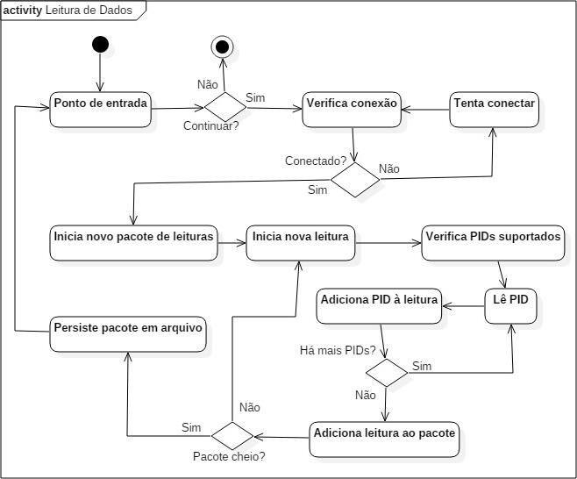

Fonte: Elaborado pelo autor

## IMPLEMENTAÇÃO

[Implementação – mostrar a interface do sistema e os códigos quando for relevante.]

A seguir são mostradas as técnicas e ferramentas utilizadas e a operacionalidade da implementação.

### Técnicas e ferramentas utilizadas

[Considerações sobre as técnicas e ferramentas utilizadas para fazer a implementação a partir da especificação – exemplificar mostrando o código implementando – FERRAMENTAS DEVERIAM ESTAR NOS RNF.]

### Operacionalidade da implementação

[Apresentação do funcionamento da implementação (em nível de usuário) através de um estudo de caso.]

## ANÁLISE DOS RESULTADOS

[Apresentar os casos de testes do software, destacando objetivo do teste, como foi realizada a coleta de dados e a apresentação dos resultados obtidos, preferencialmente em forma de gráficos ou tabelas, fazendo comentários sobre os mesmos.

Confrontar com os trabalhos correlatos apresentados na fundamentação teórica.]

# CONCLUSÕES

[As conclusões devem refletir os principais resultados alcançados, realizando uma avaliação em relação aos objetivos previamente formulados. Deve-se deixar claro se os objetivos foram atendidos, se as ferramentas utilizadas foram adequadas e quais as principais contribuições do trabalho para o seu grupo de usuários ou para o desenvolvimento científico/tecnológico.]

[Deve-se também incluir aqui as principais vantagens do seu trabalho e limitações.]

## EXTENSÕES

[Sugestões para trabalhos futuros.]

Referências

ANDROID PIT INTERNATIONAL. Android Apps - Lifestyle. **Android Pit International**, 2016. Disponivel em: <https://www.androidpit.com/app/org.envirocar.app>. Acesso em: 20 maio 2016.

CONAMA. Resolução CONAMA nº 354, de 13 de dezembro de 2004. Publicada no D.O.U. nº 239, de 14 de dezembro de 2004, Seção 1, p. 62-63, 2004. Disponivel em: <http://www.mma.gov.br/port/conama/legislacao/CONAMA_RES_CONS_2004_354.pdf>. Acesso em: 20 maio 2016.

ELM ELECTRONICS. OBD to RS232 Interpreter. **ELM Electronics**, 2016. Disponivel em: <http://www.elmelectronics.com/DSheets/ELM327DS.pdf>. Acesso em: 20 maio 2016.

ENVIROCAR. Off we go. **EnviroCar**, 2015. Disponivel em: <http://envirocar.org>. Acesso em: 20 maio 2016.

GSM ASSOCIATION. Understanding the Internet of Things (IoT). **GSM Association**, 2014. Disponivel em: <http://www.gsma.com/connectedliving/wp-content/uploads/2014/08/cl_iot_wp_07_14.pdf>. Acesso em: 20 maio 2016.

MANAVELLA, H. J. Diagnóstico Automotivo Avançado. **HM Autotrônica**, 2009. Disponivel em: <http://www.hmautotron.eng.br/zip/cap19-hm004web.pdf>. Acesso em: 20 maio 2016.

NEW IT LIMITED. RPi 3 (2016) Model B. **New IT Limited**, 2016. Disponivel em: <https://www.newit.co.uk/shop/all-raspberry-pi/raspberry_pi_3/raspberry_pi3>. Acesso em: 20 maio 2016.

NG, A. The Evolution of the "Internet of Things": from "Diagnostics and Repair" to "Prescriptive and Proactive". **Horton Works**, 2015. Disponivel em: <http://br.hortonworks.com/blog/the-evolution-of-the-internet-of-things-from-diagnostics-and-repair-to-prescriptive-and-proactive>. Acesso em: 20 maio 2016.

OUTILS OBD FACILE. Automotive Electronic Diagnostic. **Outils OBD Facile**, 2015. Disponivel em: <http://www.outilsobdfacile.com/obd-mode-pid.php>. Acesso em: 20 maio 2016.

PYOBD. Open Source OBD2 Diagnostics. **OBD Tester**, 2015. Disponivel em: <http://www.obdtester.com/pyobd>. Acesso em: 20 maio 2016.

RASPBERRY PI FOUNDATION. Teach, Learn and make with Raspberry Pi. **Raspberry Pi Foundation**, 2016. Disponivel em: <https://www.raspberrypi.org>. Acesso em: 20 maio 2016.

RIORAND. On Board Diagnostics. **RioRand Advanced Technology**, 2015. Disponivel em: <http://www.riorand.com/on-board-diagnostics>. Acesso em: 20 maio 2016.

SAE INTERNATIONAL. The ultimate knowledge source for mobility engineering. **SAE International**, 2002. Disponivel em: <www.sae.org>. Acesso em: 20 maio 2016.

THE BEST OBD2 SCANNERS. 10 Modes of Operation for OBD2 Scanners. **The Best OBD2 Scanners**, 2016. Disponivel em: <http://thebestobdiiscanners.com/10-modes-of-operation-for-obd2-scanners>. Acesso em: 20 maio 2016.

THOMSEN, A. Saiu o Raspberry Pi 3. **Filipe Flop Componentes Eletrônicos**, 2016. Disponivel em: <http://blog.filipeflop.com/embarcados/saiu-o-raspberry-pi-3.html>. Acesso em: 20 maio 2016.

TOTAL CAR. ELM327 Review & About ELM 327 OBD2 Interface. **Total Car Diagnostics Support**, 2014. Disponivel em: <http://www.totalcardiagnostics.com/support/Knowledgebase/Article/View/72/15/elm327-review--about-elm-327-obd2-interface>. Acesso em: 20 maio 2016.

ZAMBARDA, P. "Internet das Coisas": entenda o conceito e o que muda com a tecnologia. **Tech Tudo**, 2014. Disponivel em: <http://www.techtudo.com.br/noticias/noticia/2014/08/internet-das-coisas-entenda-o-conceito-e-o-que-muda-com-tecnologia.html>. Acesso em: 20 maio 2016.

ZURAWSKI, R. **Automative Embedded Systems Handbook**, Florida, p. 33-34, 2009.

APÊNDICE A – Relação dos formatos das apresentações dos trabalhos

[Elemento opcional. **Apêndices são** **textos elaborados pelo autor** a fim de complementar sua argumentação. Os apêndices são identificados por letras maiúsculas consecutivas, seguidas de um travessão e pelos respectivos títulos. Deverá haver no mínimo uma referência no texto anterior para cada apêndice.]

[Colocar sempre um preâmbulo no apêndice. Não colocar tabelas e ou ilustrações sem identificação no apêndice. Caso existirem, identifique-as através da legenda, seguindo a numeração normal do volume final (para as legendas). Caso existirem tabelas e ou ilustrações, sempre referenciá-las antes.]

ANEXO A – Representação gráfica de contagem de citações de autores por semestre nos trabalhos de conclusões realizados no Curso de Ciência da Computação

[Elemento opcional. **Anexos são documentos não elaborados pelo autor**, que servem de fundamentação, comprovação ou ilustração, como mapas, leis, estatutos, entre outros. Os anexos são identificados por letras maiúsculas consecutivas, seguidas de um travessão e pelos respectivos títulos. Deverá haver no mínimo uma referência no texto anterior para cada anexo.]

[Colocar sempre um preâmbulo no anexo. Não colocar tabelas e ou ilustrações sem identificação no anexo. Caso existirem, identifique-as através da legenda, seguindo a numeração normal do volume final (para as legendas). Caso existirem tabelas e ou ilustrações, sempre referenciá-las antes.]